**Where Is My Home Spring**

박종수, 이하림

**Back end**

아래에 첨부한 기능(session 필요) 외에는 swagger 참고

- 내가 등록한 관심지역 조회

**Front end**

Vue.js를 이용해 화면 제작

1. 메인 화면

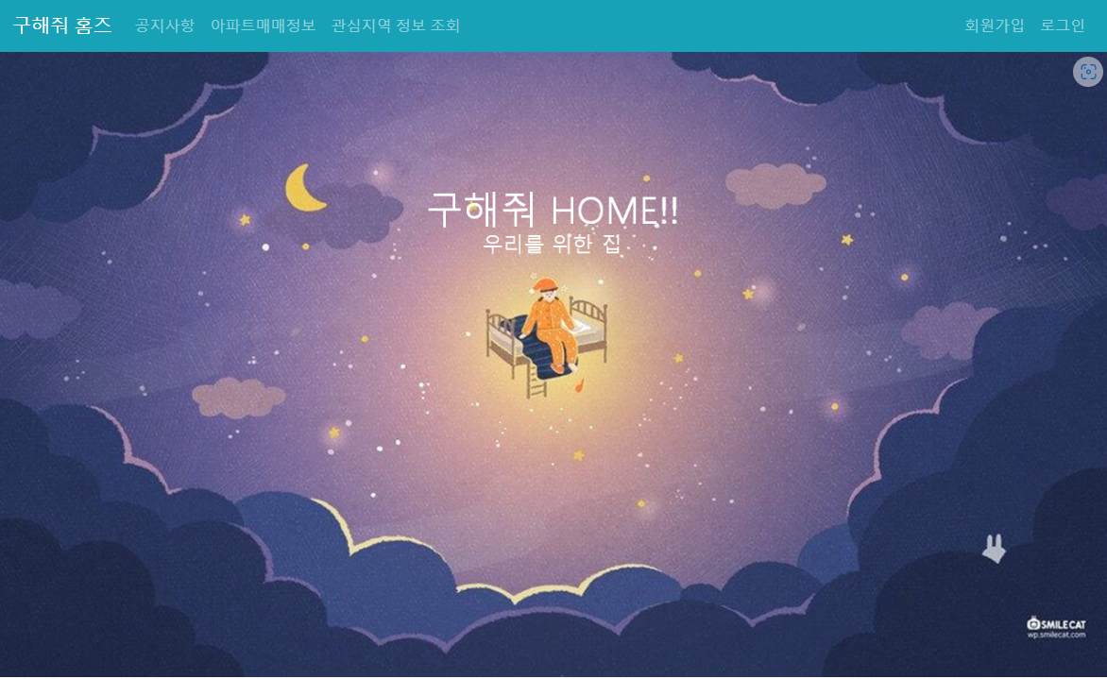

1. 로그인

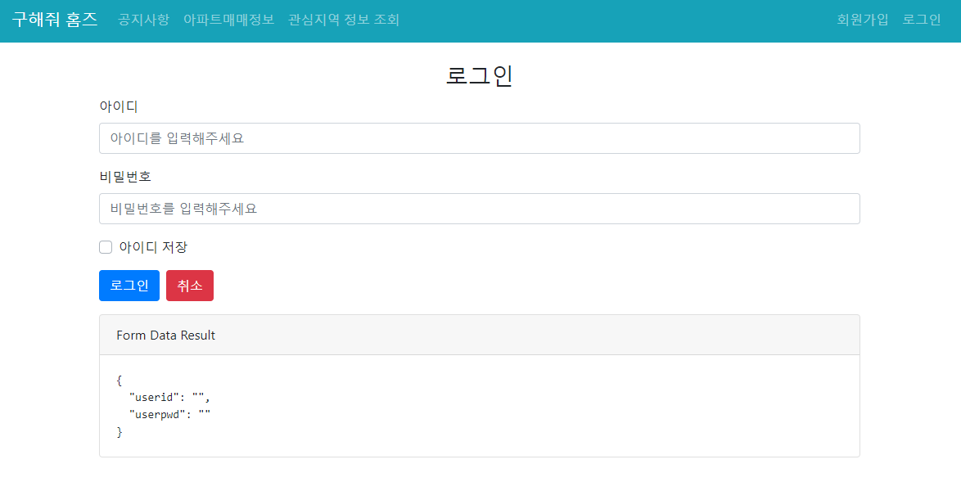

1. 관리자 헤더

관리자 ID: ssafy, PW: 0000

